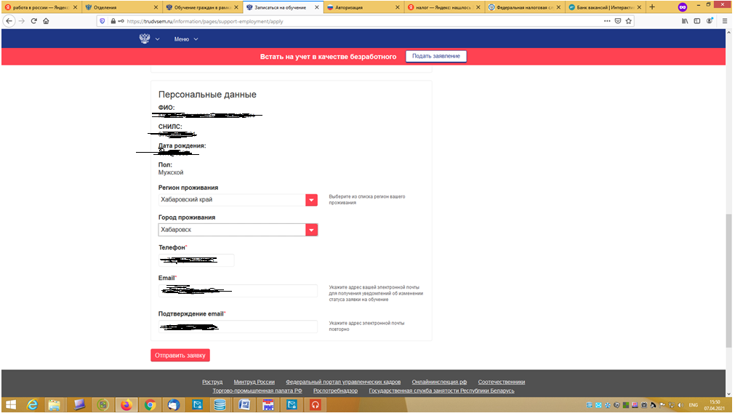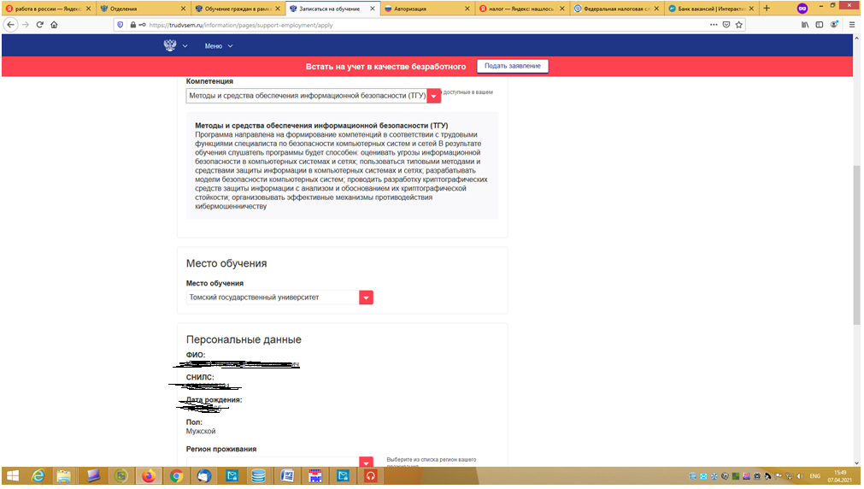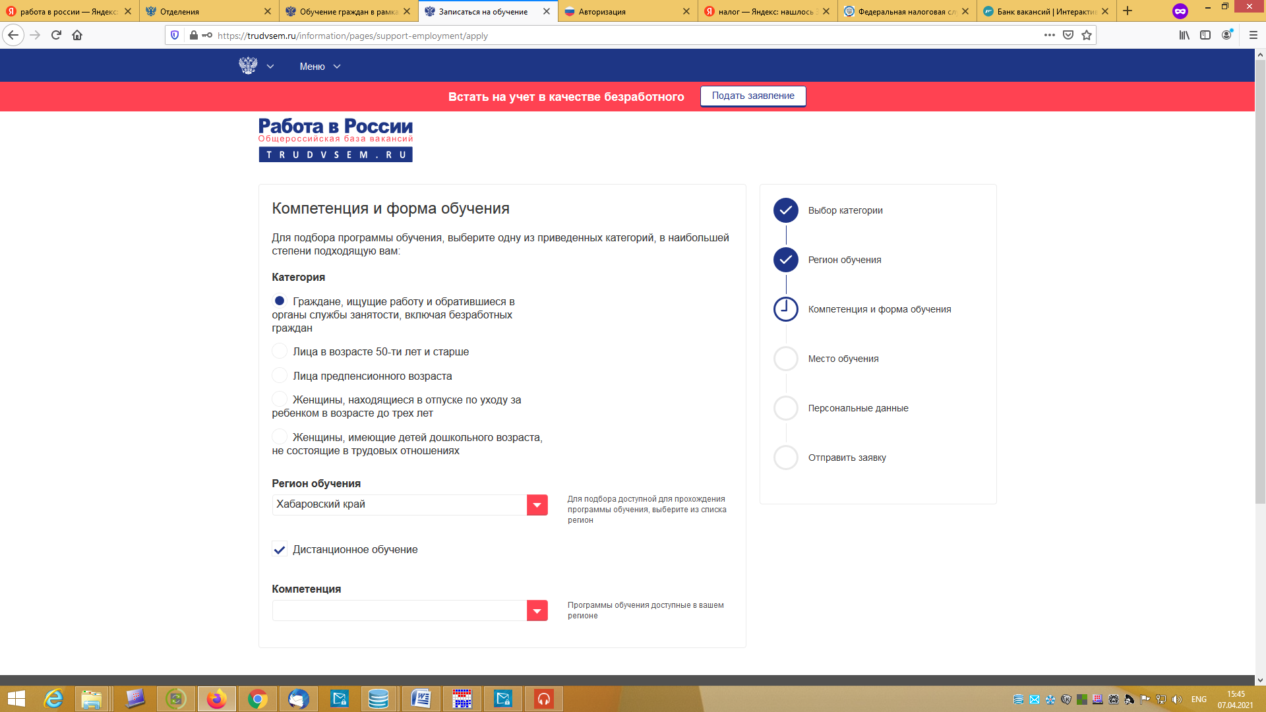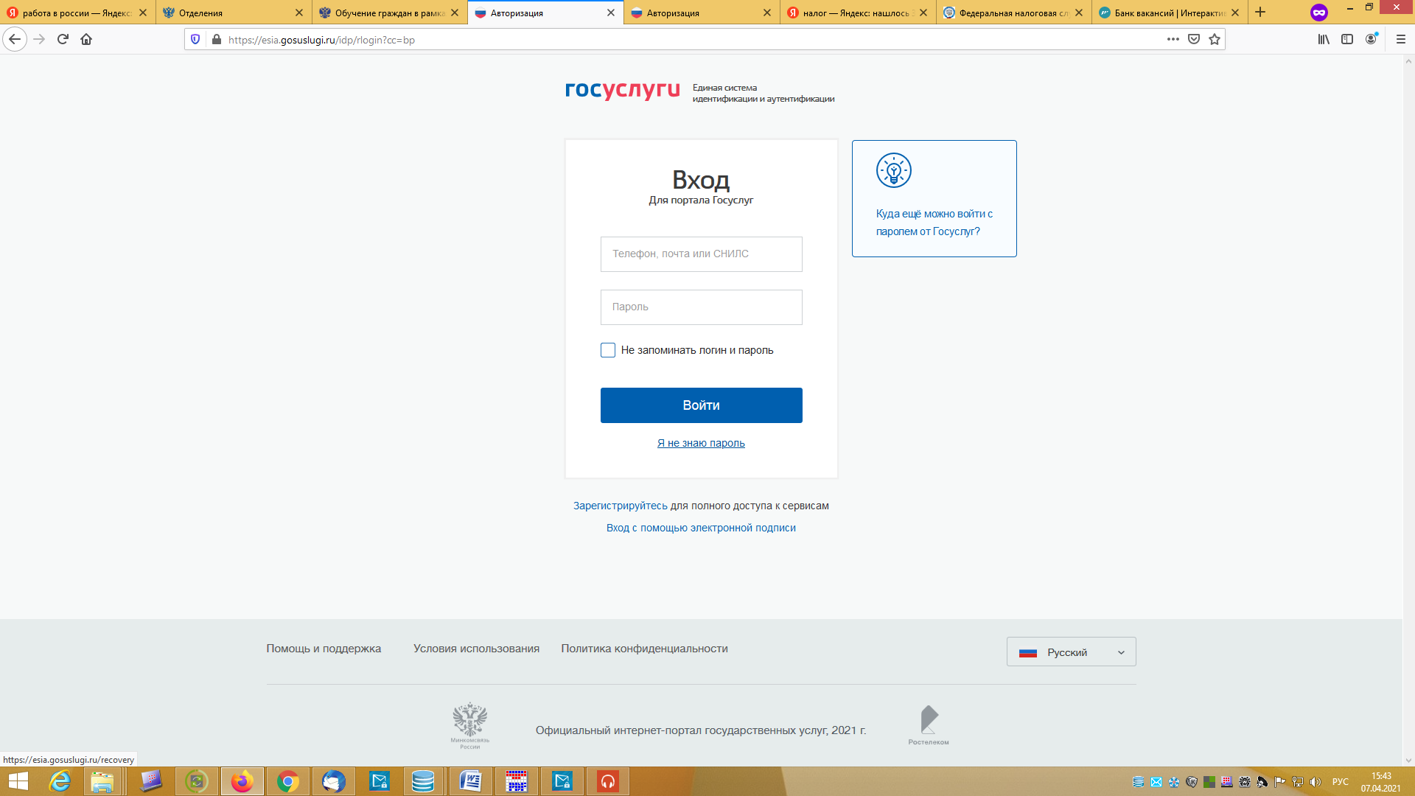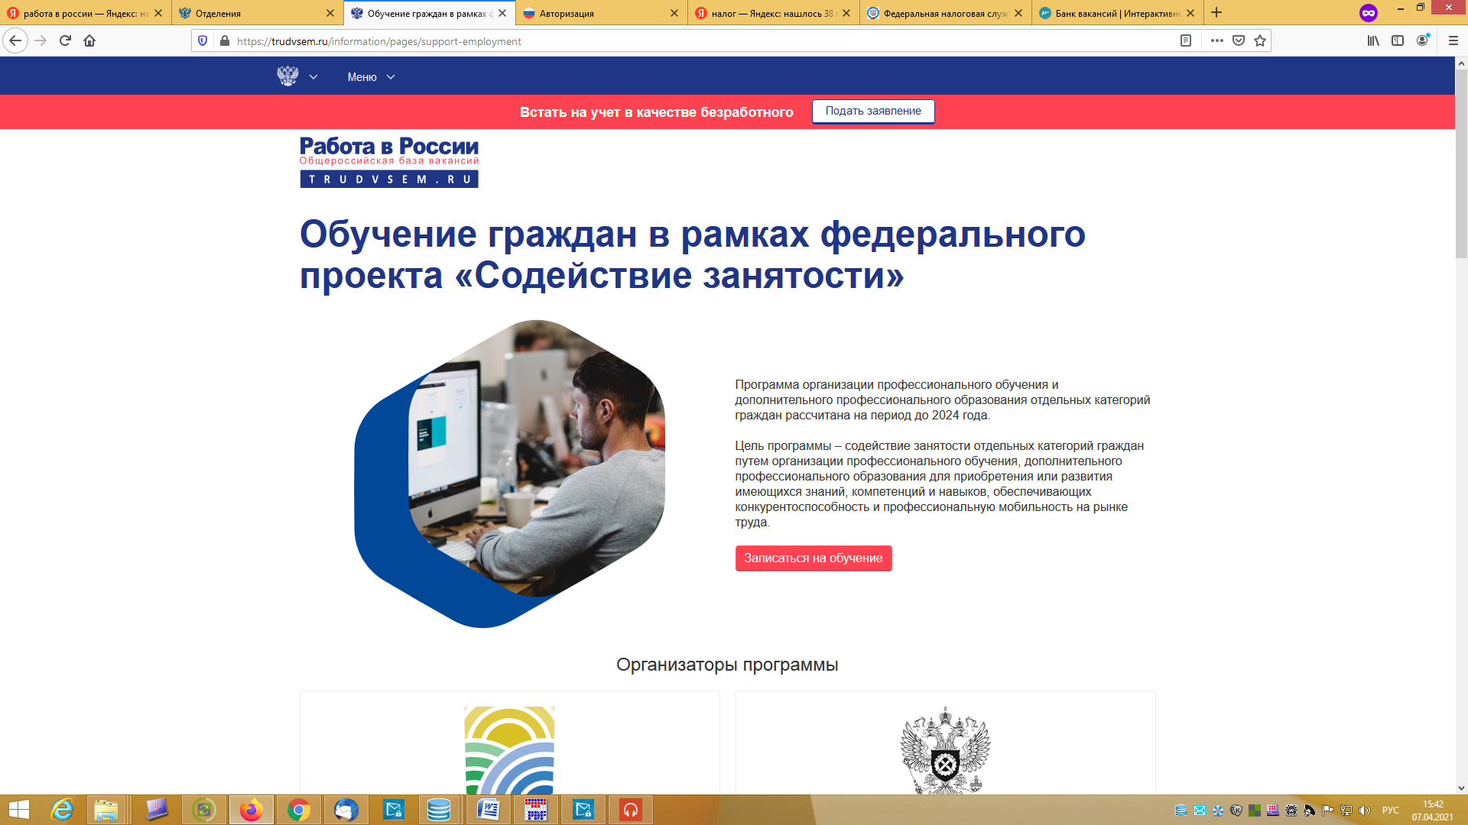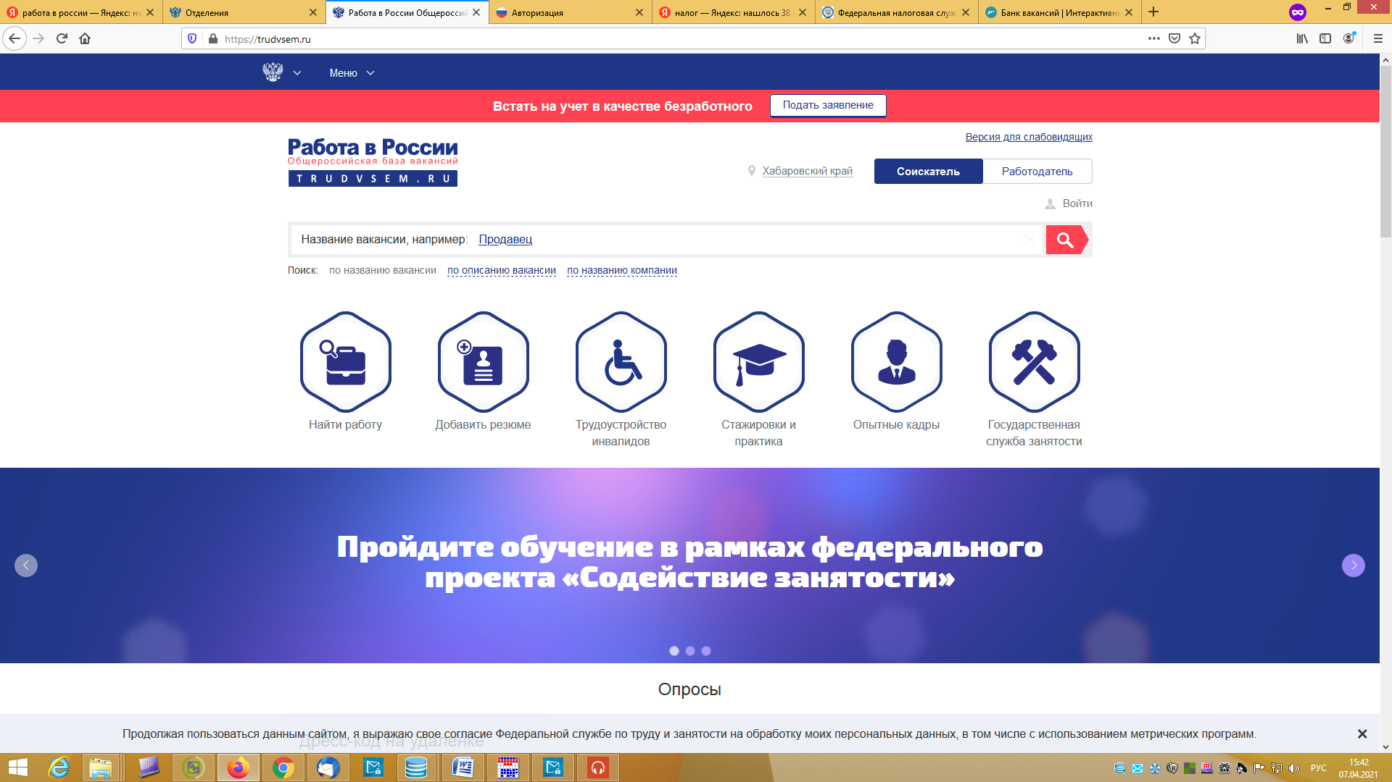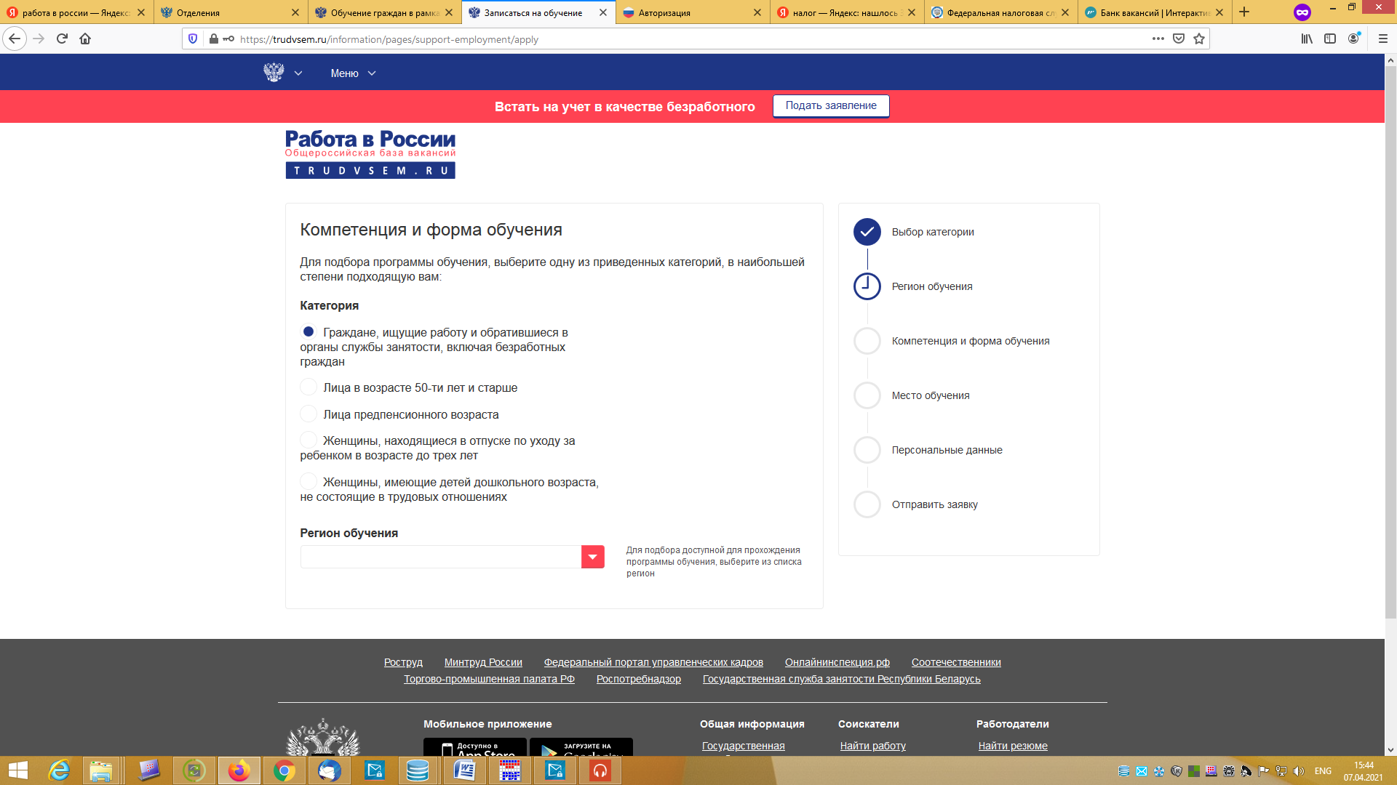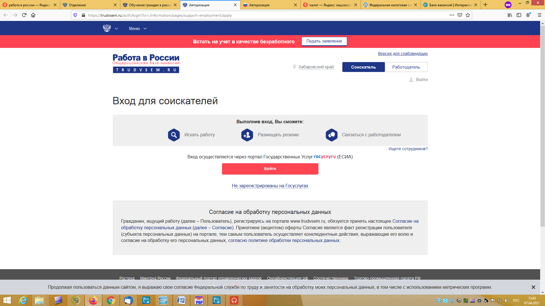

**Отправьте заявку. Подтвердите свой электронный адрес через ссылку в письме, которое на него придет.**

**Проверить персональные данные**

**Ознакомиться с местом обучения**

**обучения**

**1.**

**Выбрать программу**

**обучения**

**Отметить при необходимости**

**Выбрать категорию**

**Выбрать регион**

**Ввести пароль**

**Ввести логин**

**4.**

**3.**

**2..**

**5.**

**Как подать заявление для прохождения профобучения в рамках федерального проекта «Содействие занятости»**